**CURRICULUM VITAE**

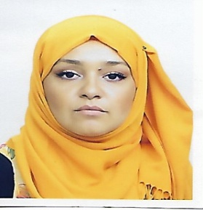**Nom** : MERZEKANE

**Prénom**: Yasmine

**Adresse** : 66, Bis chemin Sfindja – ElBiar – Alger.

**Date et lieu de naissance** : 26/09/1988 à Alger Centre.

**Situation familiale:** Célibataire.

**Téléphone**: +213 770812-620

**Email**: yasminemerzekane@outlook.fr

**Permis de conduire**: Catégorie **«B»**

**FORMATION ET DIPLOMES OBTENUSs**

**2006** : **Baccalauréat** de l’enseignement secondaire.

**Série** : Scientifique.

**2010 :**

**Licence** (BAC+4) en **sciences de gestion** option « **management** ».

**Stage pratique** à l’Algérienne des eaux à **Kouba**.

Thème de projet de fin d’études : **Gestion de la Paie**.

Formation en **Bureautique** **Informatique**.

**2017** : Formation en **Audit Interne** à **SNTR**.

**2018 :** Formation en **ISO 9001 version 2015 au sein du groupe Industriel « Holding ELEC ELDJAZAIR »**.

**2019:** Formation en **Contrôle de gestion** à l’Institut de formation « **INFOPEC »**.

**EXPERIENCE PROFESSIONNELLE**

**2010 - 2016:** Chargée de l’Administration au sein de **l’Inspection de l’Enseignement** à **ElBiar (06 ans).**

**2016 - 2019 :**

**Chargée d’études** au sein de **l’Entreprise Nationale d’Ascenseurs** « **ENASC** » **(12 mois).**

**Assistante du P-DG** chargée **d’audit Interne** et du **Contrôle de Gestion** au sein de l’entreprise Nationale des Ascenseurs « ENASC » à Alger **(2 ans).**

**2019** : Assistante juridique au sein de **l’Eurl Comptoir de la Patience à** Alger **(03 mois).**

**CONNAISSANCES SPECIFIQUES**

**Informatique** : Maîtrise du Word, Excel

**Internet :** Maitrise des outils de navigation et de recherche.

**Langues** : Arabe, Français écrit, lus et parlé.

Motivante, sérieuse, travail du groupe, possibilité de résoudre les problèmes.

**CENTRES D’INTERET**

**Loisirs** : Sport, musique, films.